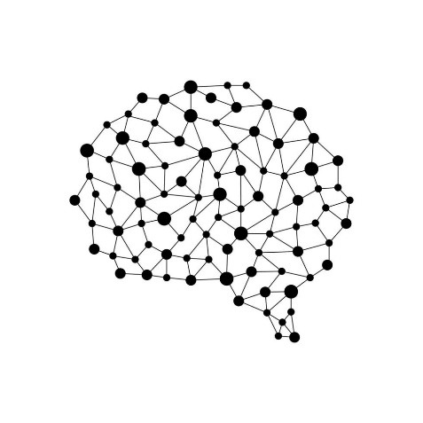
JUNIO 2025
GUSTAVO RAFAEL PEREZ GARCIA

EDWAR GLORIMER LUJAN SEGURA

DOCENTES:
TÍTULO:
INFORME DE LABORATORIO
UNIVERSIAD NACIONAL DE TRUJILLO
DESARROLLO DE UN JUEGO USANDO ARDUINO
AUTORES:
SULLON CABANILLAS, PATRICK

VALIENTE FLORES, DILMER SAMUEL

MALDONADO BARRERA, CARLOS GABRIEL
- OBJETIVOS
- Desarrollar un videojuego físico sencillo utilizando una placa Arduino y componentes electrónicos básicos, como botones, pantalla LCD y buzzers, que permita la interacción directa del usuario en un entorno tangible.
- Aplicar plataformas de control de versiones como Git y GitHub para gestionar, documentar y compartir el código fuente del proyecto de forma colaborativa y ordenada.
- Diseñar la lógica del juego empleando estructuras condicionales, bucles y funciones, asegurando una programación clara, modular y escalable que refleje buenas prácticas de desarrollo.
- Implementar entradas y salidas físicas:
  - Entradas botones y joystick analógico para controlar la nave y activar funciones del juego.
  - Salidas: pantalla LCD I2C para la visualización del estado del juego y buzzers para efectos de sonido y melodías.
- Modularizar el código dividiéndolo en archivos .ino, .h y .cpp, con el fin de mejorar la organización del proyecto, facilitar la reutilización de funciones y permitir una mayor mantenibilidad del sistema.
- Verificar el correcto funcionamiento del videojuego en hardware real, realizando pruebas integradas en el entorno físico para asegurar que la lógica de juego, interacción y retroalimentación se ejecuten conforme a lo esperado.
- Publicar el proyecto completo en un repositorio de GitHub

- ELECCIÓN DEL JUEGO A REALIZAR
Se eligió como proyecto un videojuego físico sencillo titulado “PAPUBOY”. La propuesta consistió en una nave que se desplaza por una pantalla LCD de dos filas, evitando colisiones con naves alienígenas hostiles y utilizando un escudo de alta tecnología como sistema defensivo temporal. Esta sinopsis fue utilizada como base conceptual para definir el flujo y la mecánica del juego.

- DETERMINACIÓN DE LA MECÁNICA BÁSICA
Se definieron las entradas del sistema mediante un joystick analógico (para el movimiento vertical de la nave) y dos botones: uno para iniciar el juego y otro para activar el escudo. Las salidas estuvieron representadas por una pantalla LCD con interfaz I2C (para mostrar el estado del juego), así como dos buzzers piezoeléctricos, destinados a reproducir sonidos y melodías correspondientes a distintos eventos del juego.

- SELECCIÓN DE COMPONENTES ELECTRÓNICOS
Con base en el diseño lógico y el código fuente del juego, se seleccionaron los siguientes componentes principales:
- Placa Arduino Nano
- Pantalla LCD 16x2 con interfaz I2C
- Joystick analógico (ejes X y Y)
- Dos pulsadores (botones)
- Dos buzzers pasivos
- Resistencias para los pulsadores.
- Cables y protoboard para conexiones

- DISEÑO DEL DIAGRAMA DE FLUJO DEL JUEGO
Se elaboró un diagrama de flujo lógico que representa el comportamiento general del juego, desde el menú de inicio hasta la detección de colisiones, activación de escudos, control de enemigos y actualización del puntaje.
VIDEO EXPLICATIVO DEL DIAGRAMA DE FLUJO

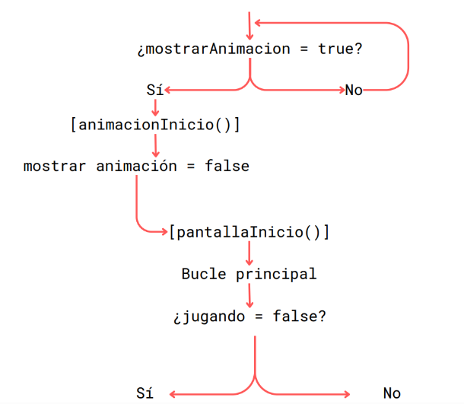
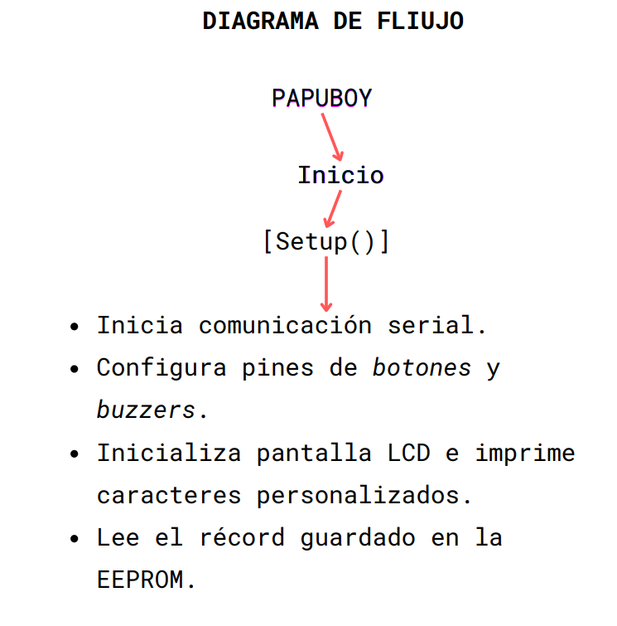

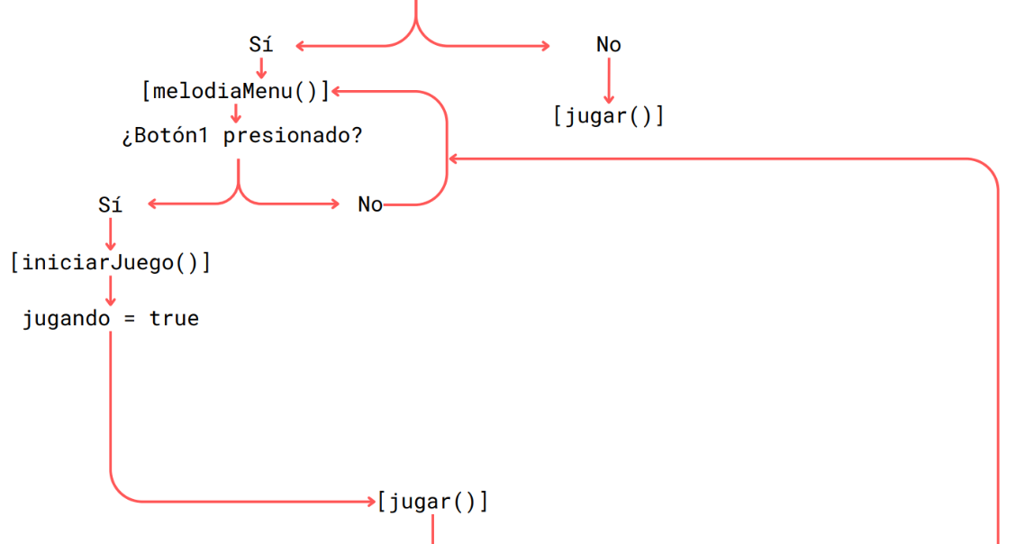
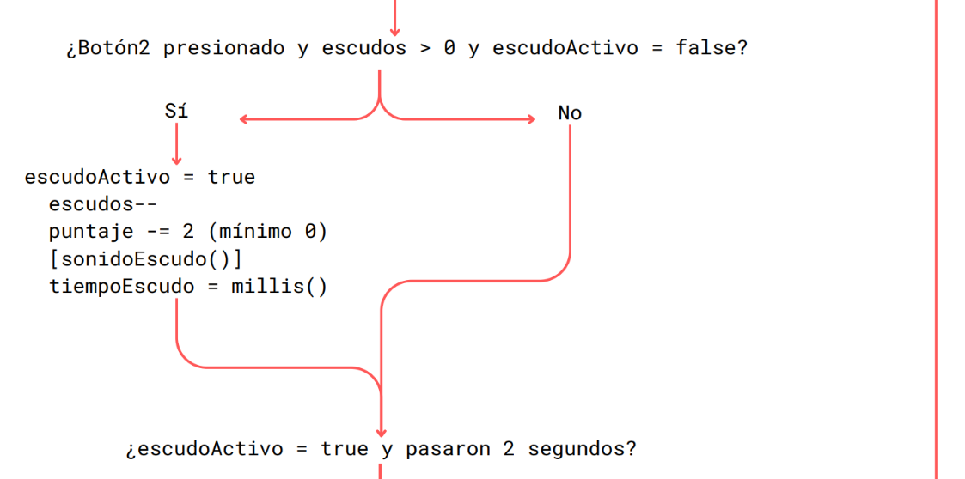
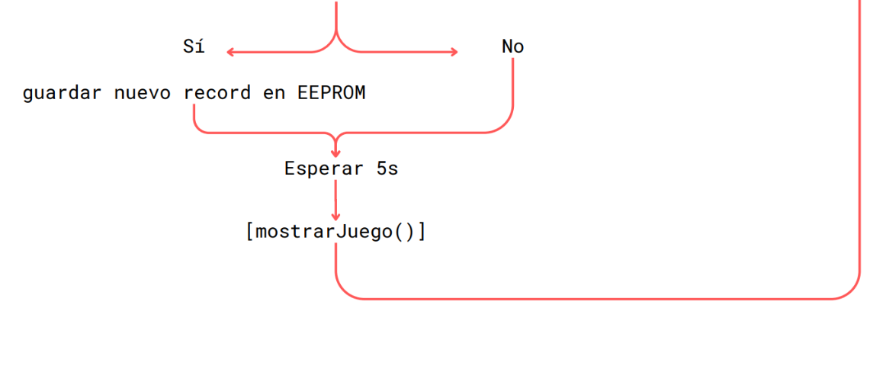
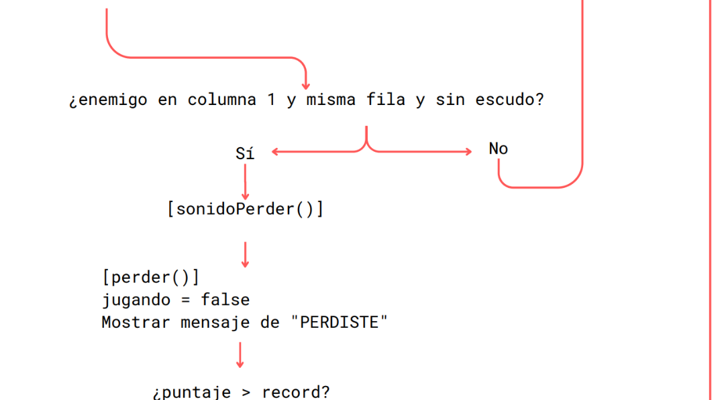
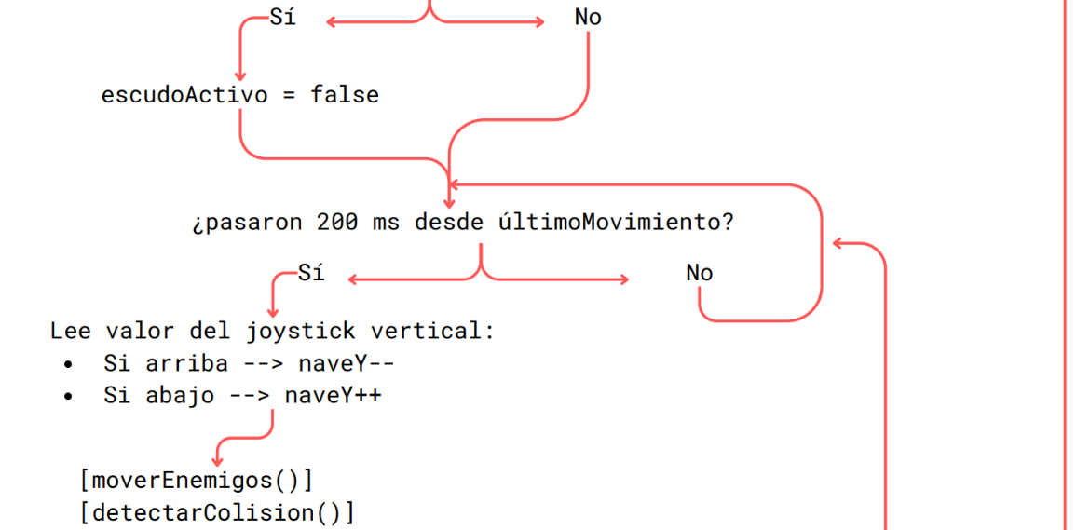
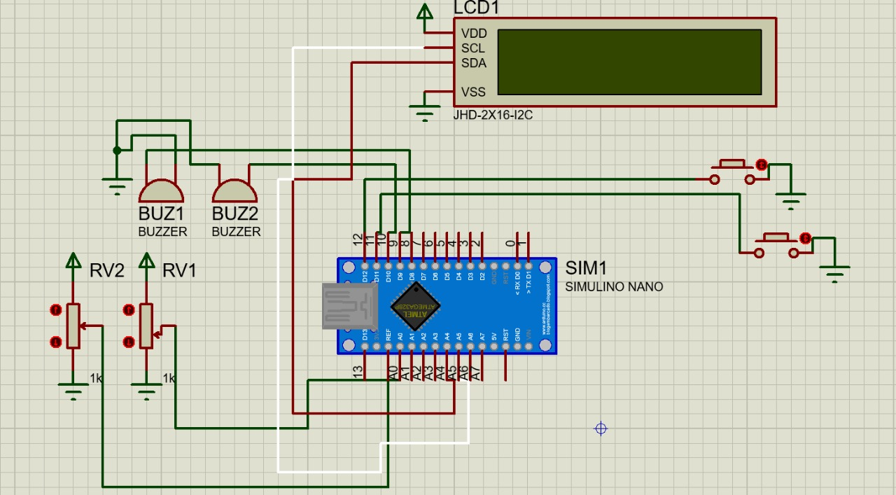
- DISEÑO DEL CIRCUITO ESQUEMÁTICO EN PROTEUS
Se desarrolló el diagrama de conexiones del circuito electrónico en el software Proteus. Se representaron los pines del Arduino Nano conectados a cada componente según el mapeo definido en el código.
VIDEO DE SIMULACIÓN EN WOWKI
- Codificación del juego en Arduino IDE
Se implementó el código del juego en el entorno de desarrollo Arduino IDE. Asimismo, se consideró la posibilidad de modularizar el código en archivos .ino, .h y .cpp para separar las funcionalidades principales (pantalla, lógica del juego, sonidos).
CÓDIGO:
1  2  3  4  5  6  7  8  9  10  11  12  13  14  15  16  17  18  19  20  21  22  23  24  25  26  27  28  29  30  31  32  33  34  35  36  37  38  39  40  41  42  43  44  45  46  47  48  49  50  51  52  53  54  55  56  57  58  59  60  61  62  63  64  65  66  67  68  69  70  71  72  73  74  75  76  77  78  79  80  81  82  83  84  85  86  87  88  89  90  91  92  93  94  95  96  97  98  99  100  101  102  103  104  105  106  107  108  109  110  111  112  113  114  115  116  117  118  119  120  121  122  123  124  125  126  127  128  129  130  131  132  133  134  135  136  137  138  139  140  141  142  143  144  145  146  147  148  149  150  151  152  153  154  155  156  157  158  159  160  161  162  163  164  165  166  167  168  169  170  171  172  173  174  175  176  177  178  179  180  181  182  183  184  185  186  187  188  189  190  191  192  193  194  195  196  197  198  199  200  201  202  203  204  205  206  207  208  209  210  211  212  213  214  215  216  217  218  219  220  221  222  223  224  225  226  227  228  229  230  231  232  233  234  235  236  237  238  239  240  241  242  243  244  245  246  247  248  249  250  251  252  253 | #include <Wire.h>  #include <LiquidCrystal_I2C.h>  #include <EEPROM.h>  LiquidCrystal_I2C lcd(0x27, 16, 2);  const int buzzer1 = 10;  const int buzzer2 = 9;  const int boton1 = 12;  const int boton2 = 11;  const int joyX = A0;  const int joyY = A1;  byte naveChar[8] = {  B00100,  B01110,  B11111,  B11111,  B11111,  B01110,  B10101,  B00100  };  byte enemigoChar[8] = {  B11111,  B10101,  B11111,  B11111,  B01110,  B00100,  B00100,  B01010  };  byte escudoChar[8] = {  B01110,  B10001,  B10101,  B10001,  B10001,  B10101,  B10001,  B01110  };  int naveY = 0;  int puntaje = 0;  int record = 0;  bool jugando = false;  bool mostrarAnimacion = true;  unsigned long ultimoMovimiento = 0;  int enemigos[2] = {16, 20};  int escudos = 3;  bool escudoActivo = false;  unsigned long tiempoEscudo = 0;  void melodiaMenu() {  static unsigned long ultimaNota = 0;  static int notaActual = 0;  static int notas[] = {440, 392, 440, 349};  static int duraciones[] = {300, 300, 300, 400};  static int totalNotas = sizeof(notas) / sizeof(notas[0]);  if (millis() - ultimaNota > duraciones[notaActual]) {  tone(buzzer2, notas[notaActual]);  ultimaNota = millis();  notaActual = (notaActual + 1) % totalNotas;  }  }  void reproducirMelodia(int pin, int *notas, int *duraciones, int tamanio) {  for (int i = 0; i < tamanio; i++) {  tone(pin, notas[i], duraciones[i]);  delay(duraciones[i] * 1.3);  }  }  void melodiaInicio() {  int notas[] = {262, 330, 392, 523};  int duraciones[] = {200, 200, 200, 400};  reproducirMelodia(buzzer1, notas, duraciones, 4);  }  void melodiaJuego() {  tone(buzzer1, 200);  delay(50);  noTone(buzzer1);  }  void sonidoEscudo() {  int notas[] = {880, 660};  int duraciones[] = {100, 200};  reproducirMelodia(buzzer2, notas, duraciones, 2);  }  void sonidoPerder() {  int notas[] = {300, 200, 150};  int duraciones[] = {200, 200, 400};  reproducirMelodia(buzzer1, notas, duraciones, 3);  }  void setup() {  pinMode(boton1, INPUT_PULLUP);  pinMode(boton2, INPUT_PULLUP);  pinMode(buzzer1, OUTPUT);  pinMode(buzzer2, OUTPUT);  lcd.init();  lcd.backlight();  lcd.createChar(0, naveChar);  lcd.createChar(1, enemigoChar);  lcd.createChar(2, escudoChar);  Serial.begin(9600);  record = EEPROM.read(0);  if (mostrarAnimacion) {  animacionInicio();  mostrarAnimacion = false;  }  pantallaInicio();  }  void loop() {  if (!jugando) {  melodiaMenu();  if (digitalRead(boton1) == LOW) {  delay(200);  noTone(buzzer2);  iniciarJuego();  }  } else {  jugar();  }  }  void animacionInicio() {  lcd.clear();  lcd.setCursor(4, 0);  lcd.print("PAPUBOY");  melodiaInicio();  delay(1000);  lcd.setCursor(0, 1);  for (int i = 0; i < 16; i++) {  lcd.print("=");  delay(50);  }  delay(800);  }  void pantallaInicio() {  lcd.clear();  lcd.setCursor(0, 0);  lcd.print("Juego: SkyEscape");  lcd.setCursor(0, 1);  lcd.print("Presione Btn1...");  }  void iniciarJuego() {  jugando = true;  puntaje = 0;  naveY = 0;  enemigos[0] = 16;  enemigos[1] = 20;  escudos = 3;  escudoActivo = false;  lcd.clear();  melodiaJuego();  }  void jugar() {  if (digitalRead(boton2) == LOW && escudos > 0 && !escudoActivo) {  escudoActivo = true;  tiempoEscudo = millis();  escudos--;  puntaje = max(0, puntaje - 2);  sonidoEscudo();  }  if (escudoActivo && millis() - tiempoEscudo > 2000) {  escudoActivo = false;  }  if (millis() - ultimoMovimiento >= 200) {  ultimoMovimiento = millis();  int yVal = analogRead(joyY);  if (yVal < 400 && naveY > 0) naveY--;  else if (yVal > 600 && naveY < 1) naveY++;  moverEnemigos();  detectarColision();  mostrarJuego();  }  }  void moverEnemigos() {  for (int i = 0; i < 2; i++) {  enemigos[i]--;  if (enemigos[i] == 0 && naveY != i) puntaje++;  if (enemigos[i] < 0) enemigos[i] = random(16, 25);  }  }  void detectarColision() {  for (int i = 0; i < 2; i++) {  if (enemigos[i] == 1 && naveY == i && !escudoActivo) {  sonidoPerder();  perder();  return;  }  }  }  void mostrarJuego() {  lcd.clear();  for (int i = 0; i < 2; i++) {  lcd.setCursor(0, i);  if (i == naveY) {  if (escudoActivo) lcd.write(2);  else lcd.write(0);  } else lcd.print(" ");  }  for (int i = 0; i < 2; i++) {  if (enemigos[i] >= 0 && enemigos[i] < 16) {  lcd.setCursor(enemigos[i], i);  lcd.write(1);  }  }  lcd.setCursor(5, 0);  lcd.print("P:");  lcd.print(puntaje);  lcd.setCursor(11, 0);  lcd.print("S:");  lcd.print(escudos);  }  void perder() {  jugando = false;  lcd.clear();  lcd.setCursor(4, 0);  lcd.print("PERDISTE");  lcd.setCursor(0, 1);  lcd.print("P:");  lcd.print(puntaje);  lcd.print(" R:");  if (puntaje > record) {  record = puntaje;  EEPROM.write(0, record);  }  lcd.print(record);  delay(5000);  pantallaInicio();  }

- IMPLEMENTACIÓN DEL CIRCUITO FÍSICO
Una vez validada la simulación, se ensambló el circuito en hardware real. Para mejorar la presentación, se diseñó una carcasa tipo mini consola retro, que albergó la placa, pantalla, botones y joysticks de forma compacta y ergonómica.
VIDEO DE IMPLEMENTACIÓN EN FÍSICO

- Publicación del proyecto en GitHub
Finalmente, se subió el proyecto completo a un repositorio en GitHub, incluyendo:
  - Código fuente
  - Archivos de simulación de Wowki
  - Imágenes del montaje y resultados
ENLACE A GITHUB

